БЮЛЛЕТЕНЬ КОПКУЛЬСКОГО СЕЛЬСОВЕТА КУПИНСКОГО РАЙОНА НОВОСИБИРСКОЙ ОБЛАСТИ

ПЕРИОДИЧЕСКОЕ ПЕЧАТНОЕ ИЗДАНИЕ

№ 06 от 10.06. 2019 года (количество номеров -20)
МУНИЦИПАЛЬНЫЙ ПЕЧАТНЫЙ ОРГАН ПУБЛИКАЦИИ ОФИЦИАЛЬНОЙ ИНФОРМАЦИИ
АДМИНИСТРАЦИИ И СОВЕТА ДЕПУТАТОВ

- Статьи Купинского инспекторского отделения ФКУ «Центр ГИМС МЧС России по Новосибирской области»
- «Вы начинаете тонуть»
- «Безопасный отдых у водоемов»
- «Безопасность при использовании маломерных судов»
- «Правила использования индивидуальных спасательных средств»
- Правила первой помощи при тепловом или солнечном ударе»

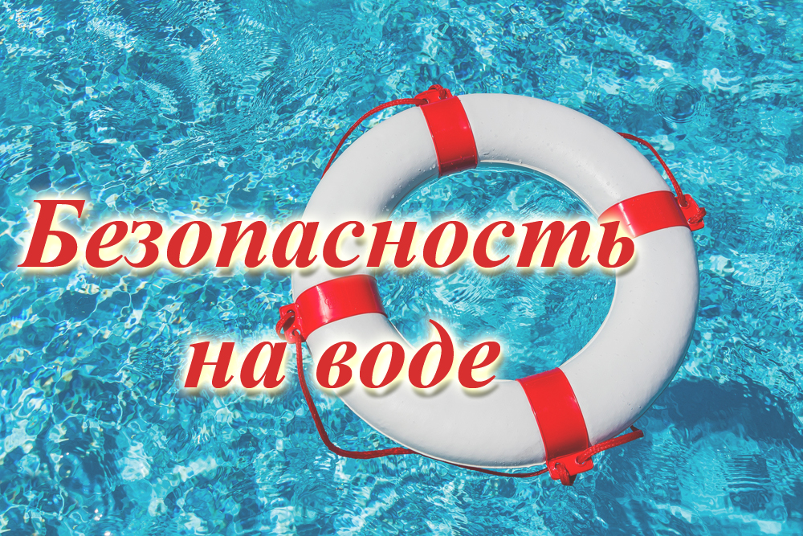
ВЫ НАЧИНАЕТЕ ТОНУТЬ:
При судороге ног:
позовите находящихся поблизости людей на помощь;
постарайтесь глубоко вдохнуть воздух, расслабиться и свободно погрузиться в воду лицом вниз;
возьмитесь двумя руками под водой за голень сведенной ноги, с силой согните колено, а затем выпрямите ногу с помощью рук, делая это несколько раз, пока можете задерживать дыхание;
при продолжении судорог до боли щипайте пальцами мышцу, попросите спасающих вас людей поднырнуть и укусить вас за нее;
после прекращения судорог смените стиль плавания или некоторое время полежите на спине, массируя руками ногу, затем медленно плывите к берегу.
Вы захлебнулись водой:
Не паникуйте, постарайтесь развернуться спиной к волне;
прижмите согнутые в локтях руки к нижней части груди и сделайте несколько резких выдохов, помогая себе руками.
Затем очистите от воды нос и сделайте несколько глотательных движений;
восстановив дыхание, ложитесь на живот и двигайтесь к берегу;
при необходимости позовите людей на помощь.
ВЫ УВИДЕЛИ ТОНУЩЕГО ЧЕЛОВЕКА:
Привлеките внимание окружающих громким криком «Человек тонет!», вызовите «Скорую помощь» и скинув одежду и обувь, доплывите до утопающего;
Спасательный круг, резиновую камеру или надувной матрас кидайте в воду по возможности ближе к утопающему;
Если человек находится в воде вертикально или лежит на животе, подплывите к нему сзади и за волосы (либо просунув руку под подбородок) приподнимите ему голову, перевернув на спину, чтобы лицо находилось над водой;
Если человек лежит на спине, подплывайте со стороны головы;
не давайте утопающему схватить вас за руку или за шею — поднырните под него и слегка ударьте снизу по подбородку, развернув спиной к себе;
При погружении человека на дно оглянитесь вокруг, запомните ориентиры на берегу, чтобы течение не отнесло вас от места погружения, затем начинайте под водой искать утонувшего;
при обнаружении тела возьмите его за волосы и, резко оттолкнувшись от дна, всплывайте на поверхность;
Если утонувший не дышит, прямо в воде сделайте ему несколько вдохов «изо рта в рот» и, подхватив его одной рукой за подбородок, плывите к берегу.
ОКАЗАНИЕ ПЕРВОЙ ДОВРАЧЕБНОЙ ПОМОЩИ: При попадании жидкости в дыхательные пути:
Положите пострадавшего животом на согнутое колено;
проведите очистку от слизи, слюны носовой полости и носоглотки;
путем сдавливания грудной клетки удалите воду, попавшую в дыхательные пути;
после этого пострадавшего уложите на спину и при отсутствии дыхания или сердечной деятельности проведите искусственное дыхание и непрямой массаж сердца.
ПОМНИТЕ! Паралич дыхательного центра наступает через 4-6 минут после погружения под воду, а сердечная деятельность может сохраняться до 15 минут. Поэтому мероприятия первой помощи должны выполняться быстро и умело!
При необходимости помощи спасателей звоните по телефону по единому телефону вызова экстренных служб 112.
Купинское инспекторское отделение ФКУ «Центр ГИМС МЧС России по Новосибирской области»

Безопасный отдых у водоемов
Особое внимание детям
Попробуем перечислить основные причины гибели детей на воде:
- неумение плавать;
- оставление без присмотра, не оставляйте возле воды малышей, они могут оступиться и упасть, захлебнуться водой или попасть в яму.
- купание в необорудованных и запрещенных местах;
- несоблюдение температурного режима;
- незнание, а порой игнорирование правил поведения у воды, способов спасения и оказания первой доврачебной помощи.
Требования безопасности при купании;
Место купания:
Оборудованный пляж или специальная купальня. Акватория пляжа должна быть ограничена буйками, дно спокойное по рельефу, пологое, песчаное. Обязательны щиты со средствами спасения (спасательные круги, шары, концы и т. д.), спасательный пост, шит с указанием условий купания (температура воды и воздуха, волнение, ветер).
Необорудованный пляж (в походах, экскурсиях) обязательно обследуется опытным взрослым. Проверяется качество дна, отсутствие коряг, пеньков. Качество берега металлических предметов, омутов, водоворотов, промышленных и иных стоков и т. д.
Режим купания:
Температура (не менее): воды 18°, воздуха 20°. После приема пищи должно пройти не менее 1,5-2 ч.
Время купания не более:
15-40 мин при 24°; 10-30 мин при 22°; 5-10 мин при 20°; 3-8 мин при 18-19°.
Запрещено купание при шторме, сильном ветре, других неблагоприятных метеоусловиях. Отдыхая, нужно соблюдать простейшие правила безопасности при купании и выполнять их очень точно.
При необходимости помощи спасателей звоните по единому телефону вызова экстренных служб 112

Купинское инспекторское отделение ФКУ «Центр ГИМС МЧС России по Новосибирской области»

Безопасность при использовании маломерных судов.
При использовании маломерными судами запрещается:
- находиться на маломерном судне без спасательного жилета;
- перегружать плавсредства с выше установленной пассажировместимости (грузоподъемности);
- выдавать на прокат и пользоваться лодкой детям до 16 лет без сопровождения взрослых;
- прыгать в воду и купаться с лодки (катера);
- сидеть на бортах, раскачивать лодку, переходить с места на место или переходить (пересаживаться) на другую лодку (катер);
- заходить на плавсредствах в акватории, отведенные для купания;
- плавать и подходить к берегу в местах массового отдыха людей;
- подходить к другим двигающимся плавсредствам и пересекать их курс на опасном расстоянии (менее 500 метров);
- нарушать правила расхождения плавсредств;
- брать на плавсредства детей без сопровождения взрослых.
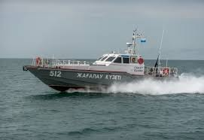
ПРАВИЛА ИСПОЛЬЗОВАНИЯ ИНДИВИДУАЛЬНЫХ СПАСАТЕЛЬНЫХ СРЕДСТВ.
К летним спасательным средствам относятся:
СПАСАТЕЛЬНЫЕ КРУГИ. Бывают двух видов: пробковые и пенопластовые. Масса пробкового круга – до 7 кг, диаметр (внешний) – 750 мм; пенопластового – до 4,5 кг, диаметр – 750 мм.
К кругу с четырех сторон крепится леер. Для того, чтобы круг был хорошо виден, его окрашивают в яркий оранжевый цвет.
ПРАВИЛА ПОДАЧИ СПАСАТЕЛЬНОГО КРУГА. Взявшись одной рукой за спасательный круг, второй за леер, сделать два-три круговых размаха прямой рукой на уровне плеча и бросить его плашмя утопающему, чтобы он упал справа или слева от него на расстоянии 0.5 – 1м. При подаче круга с катера спасатель должен бросить его со стороны борта, при подаче с лодки спасатель должен встать так, чтобы средняя балка была между ногами, и бросить круг пострадавшему (в сторону кормы или носа). Бросать надо осторожно, чтобы не ударить по голове пострадавшего. Необходимо к спасательному кругу прикреплять веревку («конец Александрова»), с помощью которой пострадавшего подтягивают к берегу или лодке.
СПАСАТЕЛЬНЫЕ ШАРЫ – Это соединенные между собой тросиком пробковые или пенопластовые шары, обтянутые плотной тканью. Масса – 2 кг, поддержания – 8 кг, диаметр – 21-25 см.
ПРАВИЛА ПОДАЧИ СПАСТЕЛЬНЫХ ШАРОВ. Взять одной рукой спасательные шары, другой – трос, сделать 2-3 круговых размаха и бросить их в направлении пострадавшего так, чтобы они упали справа или слева от него. К спасательным шарам прикрепляют веревку, и с ее помощью пострадавшего подтягивают к лодке или к берегу.
«КОНЕЦ АЛЕКСАНДРОВА» - пеньковый или капроновый трос длиной до 30 мм, толщиной до 25 мм с двумя петлями на концах. К большой петле крепятся два поплавка диаметром 10-12 см, окрашенные в красный цвет, и груз массой 250-350 г.
ПРАВИЛА ПОЛЬЗОВАНИЯ «КОНЦА АЛЕКСАНДРОВА». Прежде чем его бросить, необходимо надеть малую петлю на левую руку и взять в нее всю бухту троса, а в правую – большую петлю и 4-6 шлагов «конца», сделать 2-3 круговых размаха вытянутой рукой и бросить по направлению к утопающему. Пострадавший должен надеть петлю через голову под руки и держаться за поплавки. Спасатель осторожно, без рывков, подтягивает пострадавшего к берегу, катеру или лодке.
СПАСАТЕЛЬНЫЙ НАГРУДНИК представляет собой пояс с карманами, заполненными пробками или пенопластовыми пластинами. Масса -2,8 кг, сила поддержания – 8 кг.
ПРАВИЛА ИСПОЛЬЗОВАНИЯ СПАСАТЕЛЬНОГО НАГРУДНИКА.
Должен плотно прилегать под мышками. Если он надет правильно, то голова человека, потерявшего сознание, будет находиться под водой. Петлю спасательного нагрудника необходимо надеть над водой, через голову на шею, потом обернуть его вокруг туловища, лямки перекрестить сзади и завязать на груди.
СПАСАТЕЛЬНЫЙ ЖИЛЕТ (БУШЛАТ). Применяется как средство профилактики несчастных случаев с людьми на воде при катании на гребных лодках и судах маломерного флота, при оказании помощи пострадавшими на воде, в отдельных видах водного спорта, строительных и других видах деятельности на воде.
- пользоваться плавсредствами в состоянии алкогольного опьянения;
- пользоваться плавсредствами лицам, не умеющим плавать;
- отдаляться от берега на расстояние большее, чем указано в судовом билете, инструкции по эксплуатации.
Запрещается управлять маломерными судами, подлежащими регистрации лицам, не имеющим удостоверения на право управления маломерными судами. Если ваш катер или лодку не нужно регистрировать, то выходя в плавание стоит взять ксерокопию документов на судно и на мотор, а также ксерокопию собственного паспорта. Если судно зарегистрировано, то с собой нужно возить судовой билет или его заверенную копию, удостоверения на право управления маломерным судном.
При возникновении нештатной ситуации и необходимости помощи спасателей звоните по телефону пожарно-спасательной службы 101 или по единому телефону вызова экстренных служб 112
Купинское инспекторское отделение ФКУ «Центр ГИМС МЧС России по Новосибирской области»
При необходимости помощи спасателей звоните по телефону пожарно-спасательной службы 101 или по единому телефону вызова экстренных служб 112.
Купинское инспекторское отделение ФКУ «Центр ГИМС МЧС России по Новосибирской области»

ПРАВИЛА ПЕРВОЙ ПОМОЩИ ПРИ ТЕПЛОВОМ ИЛИ СОЛНЕЧНОМ УДАРЕ
- Наиболее опасно пребывание на солнце с 11 до 17 часов дня. В это время риск перегрева максимален.
- В жаркое время суток старайтесь больше находиться в тени. Избегайте прямых солнечных лучей.
- Обязательно наденьте головной убор.
- Пейте много жидкости, лучше минеральной воды (не менее 2 литров в день).
- После длительного пребывания на солнце входить в воду следует постепенно, чтобы тело привыкло к прохладной воде.
Симптомы теплового и солнечного удара: Покраснение кожи, головокружение, головная боль, тошнота. Общая слабость, вялость, ослабление сердечной деятельности, сильная жажда, шум в ушах, одышка, повышение температуры тела. В тяжелых случаях — потеря сознания.
Под воздействием солнечных лучей могут возникнуть ожоги кожи 1–2 степеней. Во избежание ожогов используйте солнцезащитные средства.
Помощь при тепловом ударе:
- Немедленно поместите пострадавшего в тень или перенесите его в прохладное помещение.
- Снимите одежду с верхней половины тела и уложите на спину, немного приподняв голову.
- Положите на голову холодный компресс.
- Оберните тело мокрой простыней или опрыскайте прохладной водой.
- Дайте пострадавшему обильное питье.
- При обморочном состоянии поднесите к носу вату, смоченную нашатырным спиртом.
- При необходимости, вызовите врача.
При необходимости помощи спасателей звоните по телефону пожарно-спасательной службы 101 или по единому телефону вызова экстренных служб 112
Купинское инспекторское отделение ФКУ «Центр ГИМС МЧС России по Новосибирской области»

Ответственный за выпуск
Кошелева Г. А.
 24-522

